**Целью** проекта стало создание приложение, которое поможет пользователям создавать, удобно хранить списки со своими желаниями.

Интерфейс игры:

1. Главное меню(рис.1)

На нем отображаются кнопки авторизации, кнопка создания wish-листа, которая перенаправляет на страницу профиля пользователя.

2. Профиль(рис.2)

На нем отображаются все wish-листы пользователя, его имя.

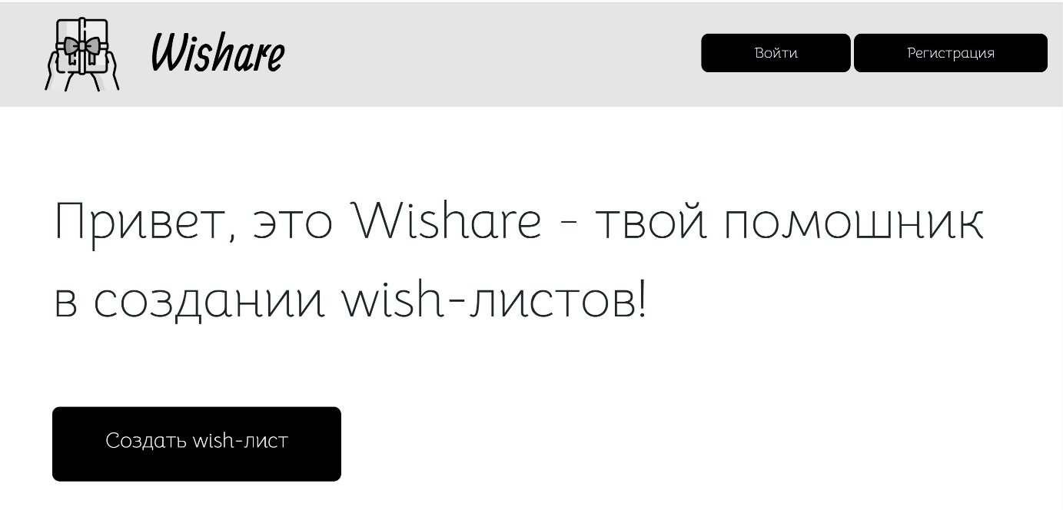

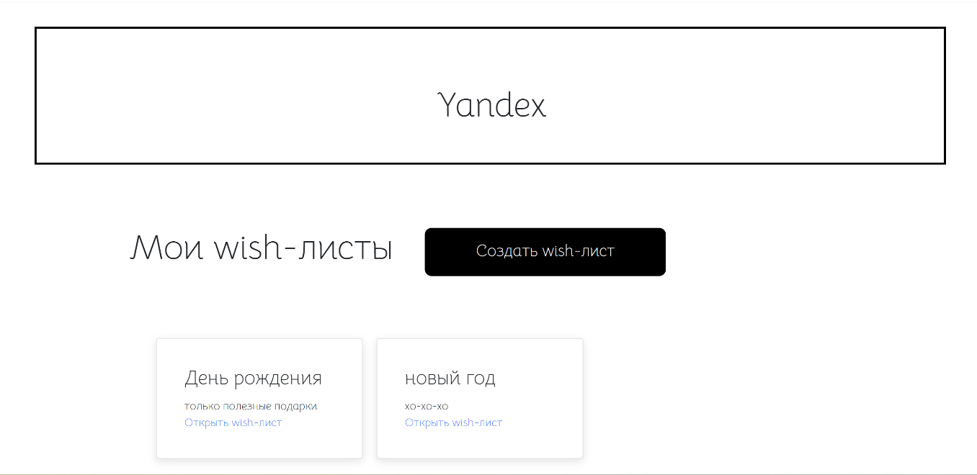 Рис.1

Рис.2

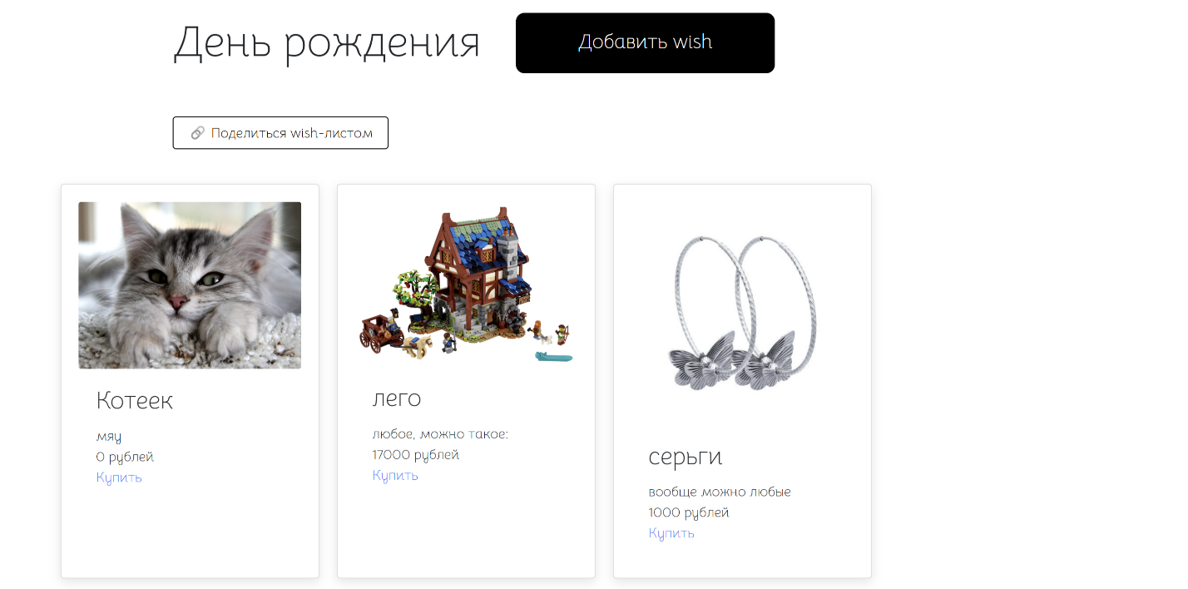рис.3

3. Просмотр wish-листа(рис.3)

После клика на любой wish-лист пользователь видит все wish-ы этого списка желаний. Они представлены в виде карточек (на них: названия подарка, фотка, кликабельная сточка «купить», которая перенаправляет на страницу магазина, в котором можно приобрести товар, описание товара). Также расположена кнопка «поделиться», при клике на которую ссылка на данный wish-лист копируется. Ей можно поделиться с друзьями.

4. Просмотр wish-листа (со стороны другого пользователя) (рис.4)

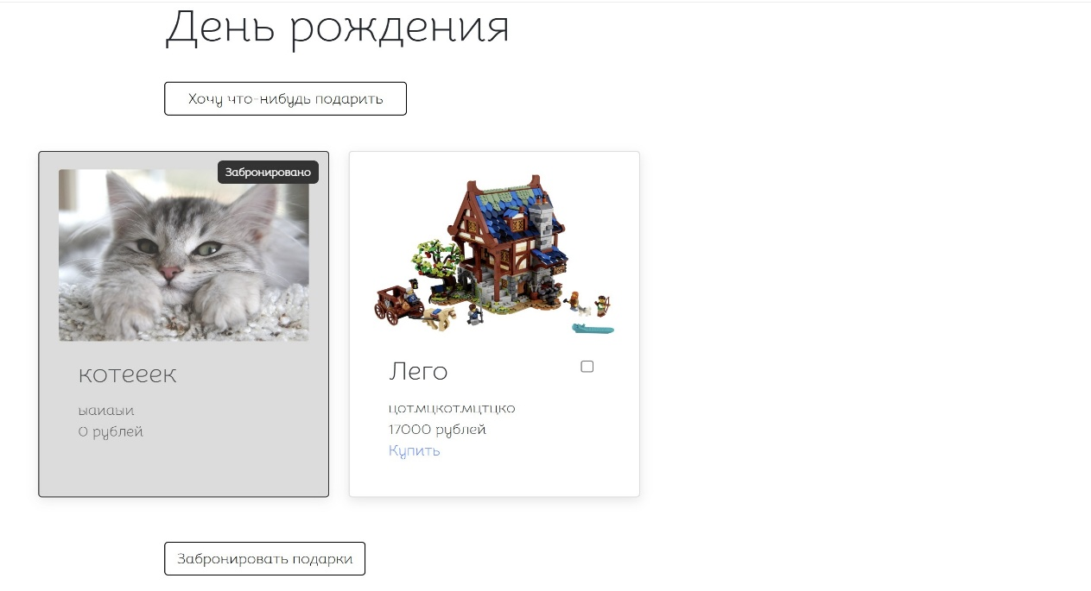 Друзья, переходя по ссылке видят данное окно. У них есть возможность бронировать подарки, выбирая их, кликая на check_box. Забронированные подарки становятся неактивными (меняется их стиль).

Рис.4

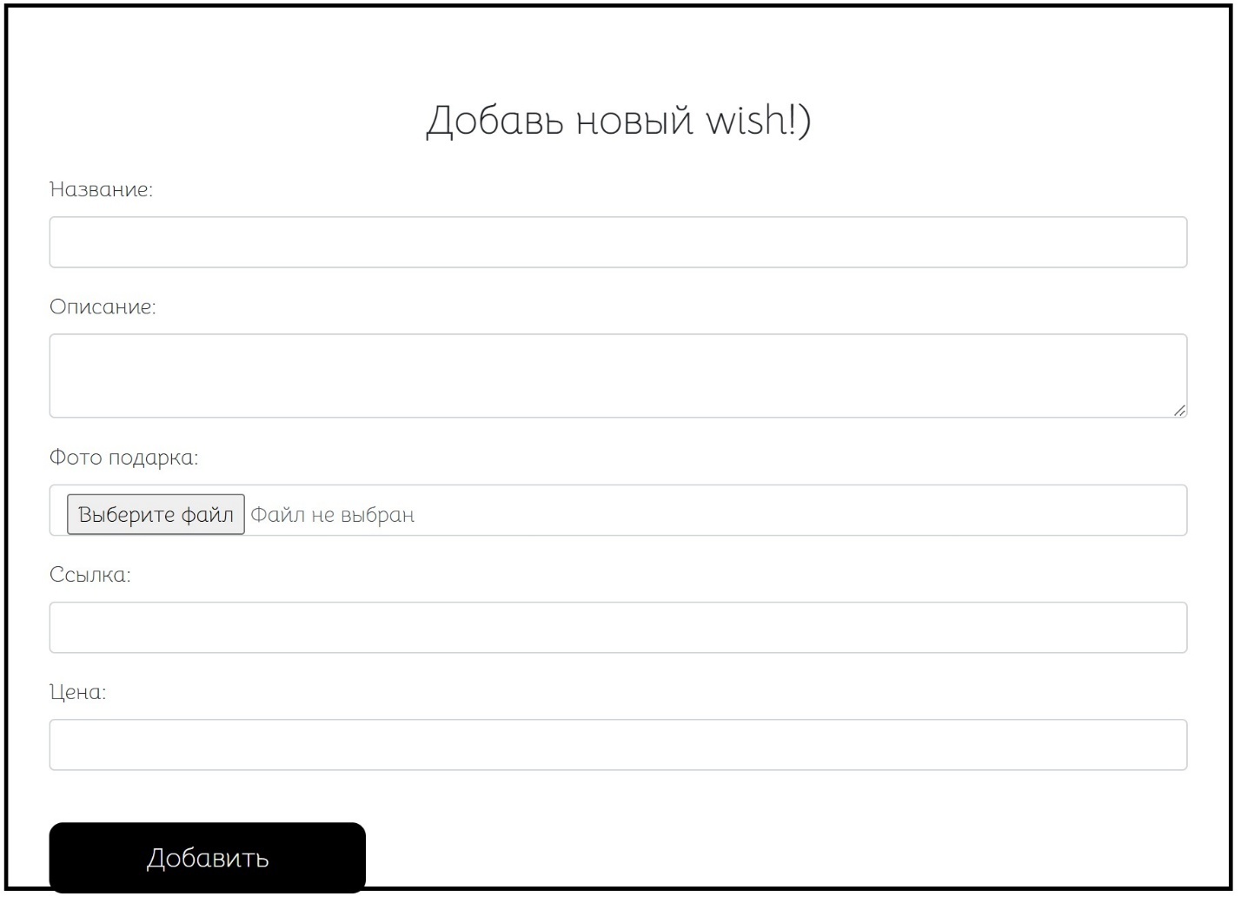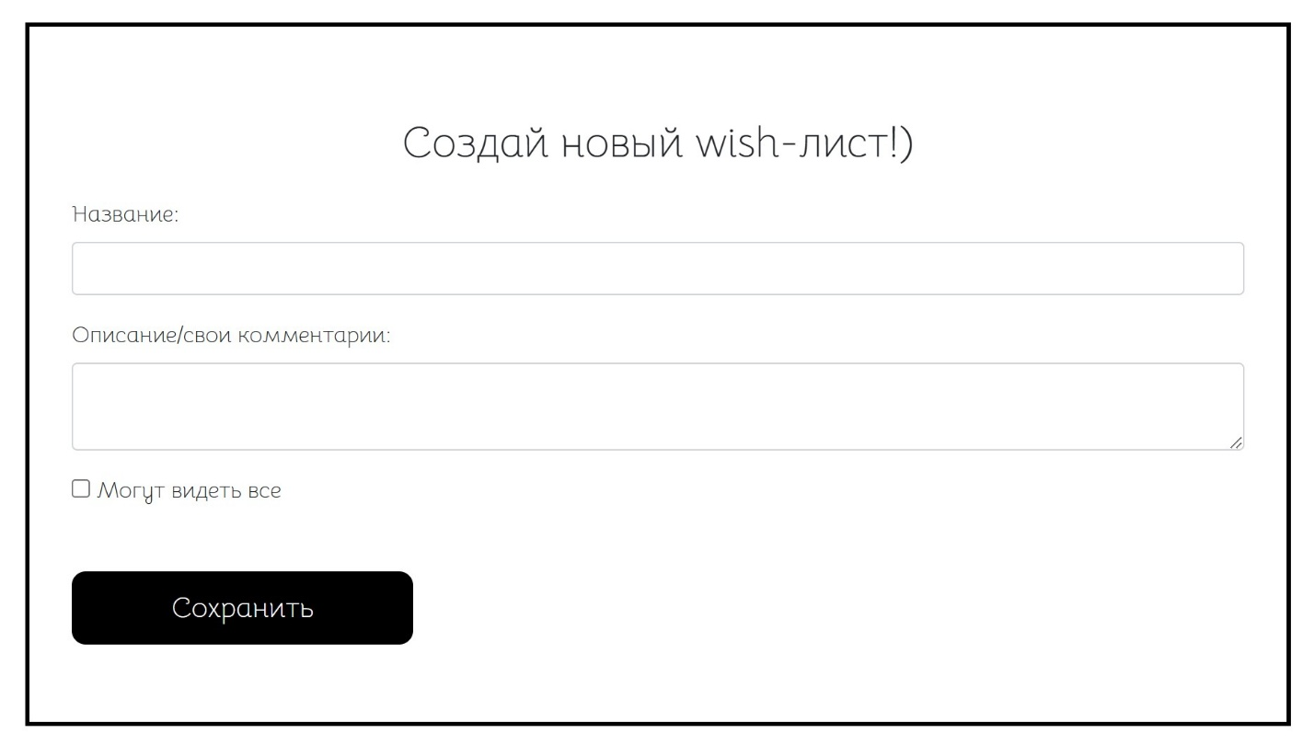Формы для создания wish-ей, wish-листов:

Формы для авторизации:

